微處理機系統與介面技術LAB7

系所: 通訊三 學號:409430043 姓名: 高司玹

**<實驗器材>**

Nu-LB-NUC 140 V2.0 開發板 PL2303TA

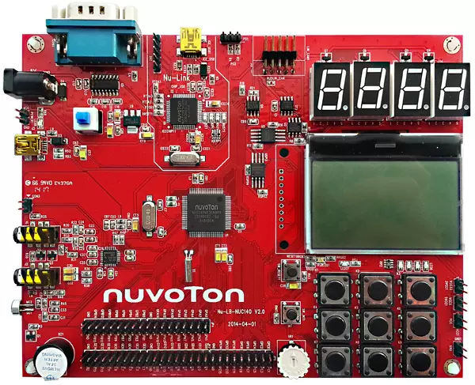 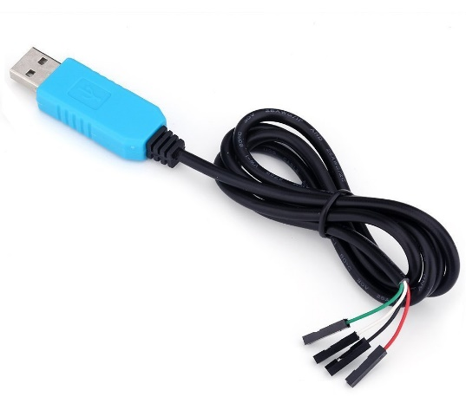

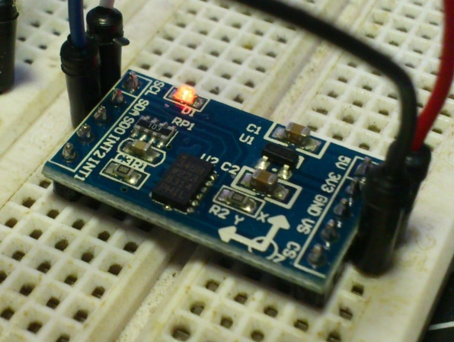

**<實驗過程與方法>**

**SPI**

這次的實驗主題是SPI，SPI和I2C不一樣的點在傳輸資訊前不需要傳SLAVE的ADDRESS只需要將SLAVE對應的SS active就好。

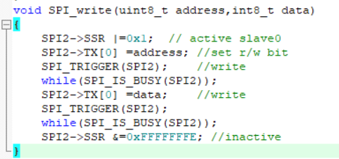

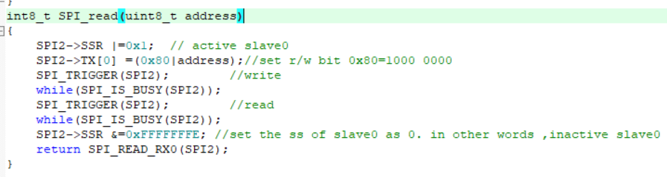

以上是實現傳輸時flow chart的code

有關於code的解釋流程我都寫在圖中的註解內了。

有個比較重要的點是，在讀取adxl的資料時，是要先write要讀的那個register位置然後再read，我覺得這是比較需要注意的，一開始wirte要讀的rigister位置，然後才開始read要讀的資訊。

有關於code的解釋流程我都寫在圖中的註解內了。

**<心得與收穫>**

這次是最後一次lab了，很開心也很謝謝助教，助教真的是我大學三年看過最認真的助教了，很熱心。

總結這堂課透過lab學到很多，平常code都是自己打出來，最後一次因為期末考太忙，只好參考跟同學討論。